Universidad Yacambú
Análisis e Interpretación de las Organizaciones BSC
Profesor: Carlos Sánchez
Participante: Jamal Tayeb

Trabajo Final

Introducción
Hoy en día, las Tecnologías de la Información y las Comunicaciones son elementos fundamentales para cualquier empresa o profesional. Una parte importante de esta tecnología la constituye el software, que en la actualidad, bajo tendencias tales como globalización, individualización y ciclos de vida más cortos, pone grandes demandas en la flexibilidad de empresas de desarrollo de software.

SOFTWARE LIBRE
LINUX

El software libre es tan antiguo como las propias computadoras, y sus raíces son todavía más profundas, pues se hunden en una tradición secular entre los hombres de ciencia: la de compartir los logros de cada uno con el resto de sus colegas.
El ``Software Libre'' es un asunto de libertad, no de precio. Para entender el concepto, debes pensar en ``libre'' como en ``libertad de expresión'', no como en ``cerveza gratis'' [N. del T.: en inglés una misma palabra (free) significa tanto libre como gratis, lo que ha dado lugar a cierta confusión].
``Software Libre'' se refiere a la libertad de los usuarios para ejecutar, copiar, distribuir, estudiar, cambiar y mejorar el software. De modo más preciso, se refiere a cuatro libertades de los usuarios del software:
- La libertad de usar el programa, con cualquier propósito (libertad 0).
- La libertad de estudiar cómo funciona el programa, y adaptarlo a tus necesidades (libertad 1). El acceso al código fuente es una condición previa para esto.
- La libertad de distribuir copias, con lo que puedes ayudar a tu vecino (libertad 2).
- La libertad de mejorar el programa y hacer públicas las mejoras a los demás, de modo que toda la comunidad se beneficie. (libertad 3). El acceso al código fuente es un requisito previo para esto.
Características:
- Multitarea: varios programas (realmente procesos) ejecutándose al mismo tiempo.
- Multiusuario: varios usuarios en la misma máquina al mismo tiempo (y sin licencias para todos).
- Multiplataforma: corre en muchas CPUs distintas, no sólo Intel.
- Funciona en modo protegido 386.
- Tiene protección de la memoria entre procesos, de manera que uno de ellos no pueda colgar el sistema.
- Carga de ejecutables por demanda: Linux sólo lee de disco aquellas partes de un programa que están siendo usadas actualmente.
- Política de copia en escritura para la comparición de páginas entre ejecutables: esto significa que varios procesos pueden usar la misma zona de memoria para ejecutarse. Cuando alguno intenta escribir en esa memoria, la página (4Kb de memoria) se copia a otro lugar. Esta política de copia en escritura tiene dos beneficios: aumenta la velocidad y reduce el uso de memoria.
- Memoria virtual usando paginación (sin intercambio de procesos completos) a disco: una partición o un archivo en el sistema de archivos, o ambos, con la posibilidad de añadir más áreas de intercambio sobre la marcha (se sigue denominando intercambio, es en realidad un intercambio de páginas). Un total de 16 zonas de intercambio de 128Mb de tamaño máximo pueden ser usadas en un momento dado con un límite teórico de 2Gb para intercambio.
- La memoria se gestiona como un recurso unificado para los programas de usuario y para el caché de disco, de tal forma que toda la memoria libre puede ser usada para caché y éste puede a su vez ser reducido cuando se ejecuten grandes programas.
- Librerías compartidas de carga dinámica (DLL's) y librerías estáticas también, por supuesto.
- Se realizan volcados de estado (core dumps) para posibilitar los análisis post-mortem, permitiendo el uso de depuradores sobre los programas no sólo en ejecución sino también tras abortar éstos por cualquier motivo.
- Casi totalmente compatible con POSIX, System V y BSD a nivel fuente.

Se entiende por software libre y de fuentes abiertas aquél que se distribuye con una licencia que permite la libertad de ejecutarlo, de conocer el código fuente, de modificarlo o mejorarlo y de redistribuir copias a otros usuarios. Lo que le distingue son las condiciones plasmadas en la licencia relativas a derechos y deberes de las partes, proveedor y usuario, bajo las cuales se distribuye; la diferenciación no se produce, por tanto, por su naturaleza tecnológica o porque haya coste o no en la adquisición del software. Es software libre y de fuentes abiertas cualquier software, todo software, producto o desarrollo a medida, que se distribuya con una licencia que permita el ejercicio de las cuatro libertades citadas.

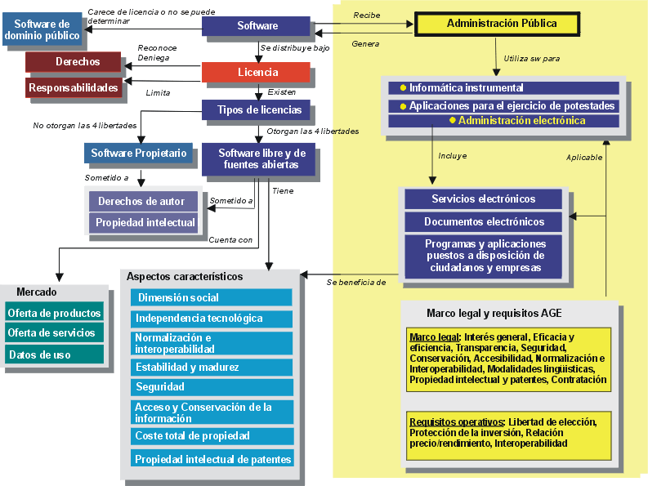

Características funcionales:
- Administración de bandejas de mensajes (creación, eliminación).
- Administración de mensajes (copiar, mover, borrar).
- Manipulación avanzada de mensajes multiparte (navegación de partes, reenvío de partes, etc.).
- Libreta de direcciones. Grupos de direcciones.
- Soporte de múltiples idiomas.
- Opciones de personalización (firma, cantidad de mensajes por página, etc.).
- Filtros de mensajes.
- Búsqueda avanzada de mensajes en bandejas.
- Creación de direcciones y filtros globales por el administrador
Características técnicas:
- Acceso a mensajes y bandejas mediante el protocolo IMAP.
- Envío de mensajes mediante el protocolo SMTP.
- Posibilidad de acceso a mensajes en múltiples dominios, a través de múltiples servidores.
- Acceso a libretas de direcciones mediante el protocolo LDAP.
- Almacenamiento de preferencias de usuarios y sesiones en LDAP.
- Alta performance en el manejo de grandes cantidades de mensajes o mensajes de gran tamaño.
- Compatibilidad con múltiples navegadores, incluyendo navegadores en modo texto.
- Bajos requerimientos en el navegador. Solo se utiliza Javascript en la libreta de direcciones.

Las ventajas del uso de software libre
A pesar de los problemas para realizar los análisis funcionales, la utilización de software libre en la Administración y las empresas, tiene innumerables ventajas para la sociedad. Por ello y pensando en el bien común, debemos intentar que se implante a todos los niveles, por lo que consideramos muy interesante que la comunidad de software libre colabore con la Administración y las empresas para conseguir este objetivo. Entre las ventajas de utilizar software libre encontramos las siguientes:
- Permite la libertad de elección del software, hardware, soporte, formación y servicios.
- Protege la inversión en software, hardware, soporte, formación y servicios.
- Mejora la relación calidad/precio del software, hardware, formación y servicios.
- Garantiza la comunicación e interoperabilidad de aplicaciones.
- Mejora la seguridad.
- Favorece la privacidad.
- Permite el enriquecimiento tecnológico y económico del país.
- Permite la escalabilidad y adaptabilidad de las aplicaciones.
- Permite invertir en lo que realmente interesa, es decir, en la gestión, evitando los gastos en licencias.
- Aumenta la productividad a la hora de crear software.
- Permite el desarrollo de las ideas propias para la administración o el negocio.
- Minimiza el impacto de los códigos maliciosos.

Evaluar la factibilidad funcional de implementar el BSC, diseñado en el Trabajo 2, en la organización en estudio utilizada. Hospital Trípoli

La efectividad de la implementación de este fabuloso sistema se centra en brindar herramientas para poder medir el impacto de las distintas operaciones y actividades administrativas y procedimientos organizacionales, además de poder determinar si se está o no agregando valor agregado a las actividades laborales según su rendimiento.-

Además de ello, este sistema permite contar con las características básicas para realizar el análisis necesario para el desarrollo de modelos para la evaluación del desempeño, tanto a nivel gerencial, como de la totalidad de los individuos en la organización, permitiendo construir modelos para el diseño e implantación de políticas de compensación, basadas en la medición de la gestión, es decir medir el impacto en las brechas de competencias, tanto individuales como organizacionales, de las estrategias de cierre de brechas implementadas por la organización, así como también la eficacia y la eficiencia" de las iniciativas de cierre de brechas.

Recomendaciones para su implementación.

- Seleccionar minuciosamente el personal de recurso humano altamente capacitado para administrar el funcionamiento del sistema y su control.
- Calcular muy bien el establecimiento de máquinas y equipos necesarios para las actividades administrativas y operativas.
- Implementar un sistema de seguimiento y control de las actividades para la realización y funcionamiento del mismo.

Análisis de los artículos de Internet:
Linux es una muy buena alternativa frente a los demás sistemas operativos. Más allá de las ventajas evidentes de costo, ofrece algunas características muy notables. Con la calidad de software definida en líneas generales como cumplimiento de requisitos, el LINUX puede ser visto como una manera de legar a conocer el nivel de la calidad. Distribución LiNUX de gestión empresarial. Creación de un estándar español basado en el software libre que aglutine todo lo necesario para poner en funcionamiento un ordenador en una empresa u organización, grande o pequeña.
http://www.gnu.org/philosophy/free-sw.es.html
Los procedimientos abusivos utilizados por casi todas las principales empresas desarrolladoras de software propietario han sido denunciados reiteradamente ante la justicia. Los tribunales norteamericanos han llegado incluso a condenar a una de las firmas más importantes del mundo por prácticas monopólicos violatorias de las leyes "antitrust" de aquel país. La necesidad de liberarse de tan irritante esclavitud ha movido a técnicos de todo el mundo a desarrollar e introducir, de manera ordenada y sistemática, el software libre.
Este se basa primordialmente en la publicación del código fuente de los programas y sistemas, de modo que cualquiera puede acceder libremente al mismo y utilizarlo según sus necesidades. Contenidos Actuales del Software Libre Los sistemas operativos y programas de aplicación de software libre son múltiples y variados y abarcan las más corrientes necesidades de los usuarios. Están siendo permanentemente perfeccionados a través de la interacción de quienes los usan, quienes pueden modificarlos y adaptarlos fácilmente a sus necesidades. Se plantea así una alternativa válida para aquellos que aspiran a utilizar sistemas y programas informáticos eficaces, seguros y estables sin la amenaza de sanciones legales por su uso no autorizado.
http://municipio.smandes.gov.ar/ciudaddigital/softlibre.php

